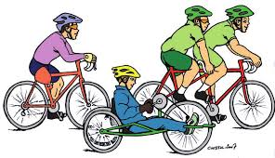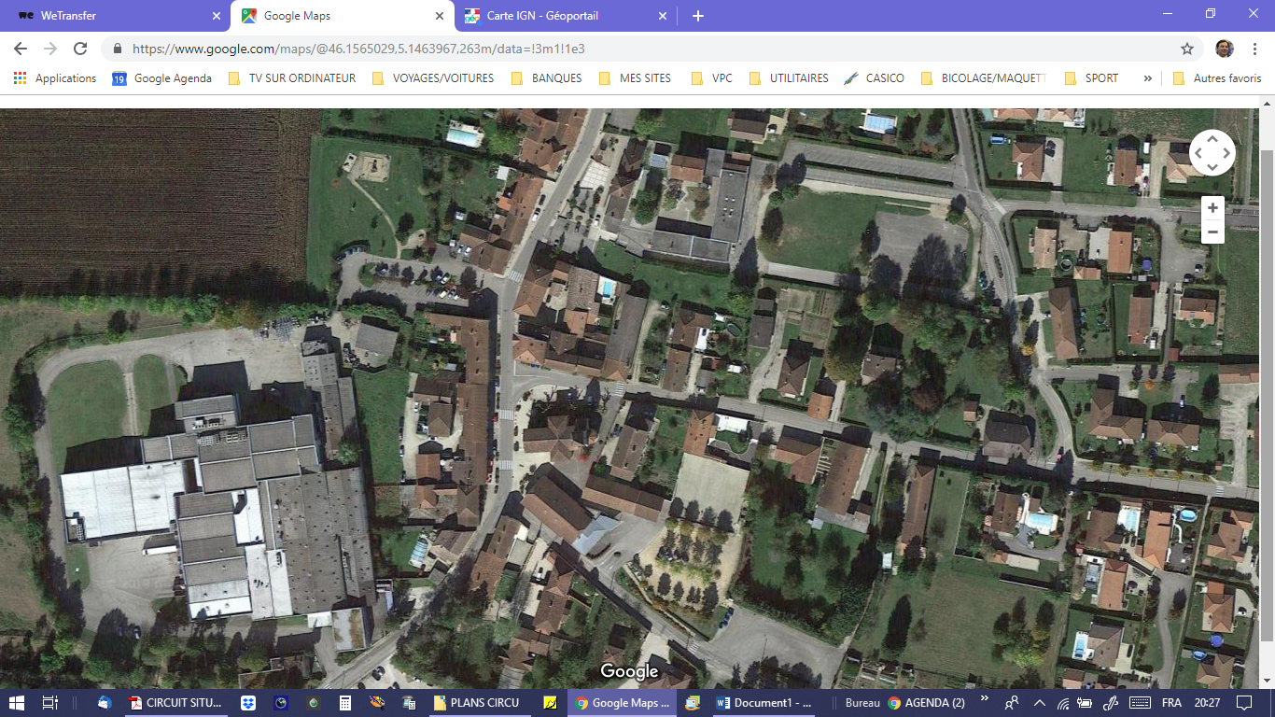

**Église / Church**

Saint André sur Vieux Jonc

Guidage / guiding

**1 - PARKING STAFF**

**2 - PARKING COUREURS/RUNNERS**

**2b – PARKING COUREURS/RUNNERS with RV**

**3 - SIGNATURE / REGISTRATION**

**4 - DEPART/START LINE - ARRIVEE/FINISH**

**5 – VOITURES OFFICIELLES / MOTOS**

**Sens de la course / Race direction**

**PIETON / PEDESTRIAN**

**2b**

**Vers / To BOURG en BRESSE**

**1**

**3**

**5**

**4**

**2**

**2**



**4**

**1**

**2**

**4**

**4**

**DEPART**

**DEPART**